|  |
| --- |
| Druk Nr 187/2022  Projekt z dnia 4 lipca 2022 r. |

**Uchwała Nr                       
Rady Miejskiej w Łodzi**

**z dnia                      2022 r.**

**w sprawie zaliczenia nowo wybudowanej drogi do kategorii dróg gminnych.**

Na podstawie art. 18 ust. 2 pkt 15 i art. 40 ust. 1 ustawy z dnia 8 marca 1990 r. o samorządzie gminnym (Dz. U. z 2022 r. poz. 559, 583, 1005 i 1079) w związku z art. 92 ust. 1 pkt 1 i ust. 2 ustawy z dnia 5 czerwca 1998 r. o samorządzie powiatowym (Dz. U. z 2022 r. poz. 528 i 583), art. 7 ust. 1 i 2 ustawy z dnia 21 marca 1985 r. o drogach publicznych (Dz. U. z 2021 r. poz. 1376 i 1595 oraz z 2022 r. poz. 32, 655 i 1261) oraz rozporządzenia Ministra Transportu i Gospodarki Morskiej z dnia 2 marca 1999 r. w sprawie warunków technicznych, jakim powinny odpowiadać drogi publiczne i ich usytuowanie (Dz. U. z 2016 r. poz. 124 oraz z 2019 r. poz. 1643), Rada Miejska w Łodzi

**uchwala, co następuje:**

§ 1. Nowo wybudowaną drogę niepubliczną 1KDD od ul. Jędrzejowskiej zakończoną łopatką zlokalizowaną na działce o numerze 39/15 w obrębie G-32 zalicza się do kategorii dróg gminnych.

§ 2. Mapa lokalizacji drogi, o której mowa w § 1, stanowi załącznik do uchwały.

§ 3. Wykonanie uchwały powierza się Prezydentowi Miasta Łodzi.

§ 4. Uchwała wchodzi w życie po upływie 14 dni od dnia ogłoszenia w Dzienniku Urzędowym Województwa Łódzkiego, jednak nie wcześniej niż z dniem 1 stycznia 2023 r.

|  |  |
| --- | --- |
|  | **Przewodniczący Rady Miejskiej w Łodzi**   **Marcin GOŁASZEWSKI** |
| Projektodawcą jest  Prezydent Miasta Łodzi | |  | |

Załącznik  
do uchwały Nr  
Rady Miejskiej w Łodzi  
z dnia

**Mapa lokalizacji nowo wybudowanej drogi 1KDD od ul. Jędrzejowskiej zakończonej  
łopatką zlokalizowaną na działce o numerze 39/15 w obrębie G-32, którą zalicza  
się do kategorii dróg gminnych.**

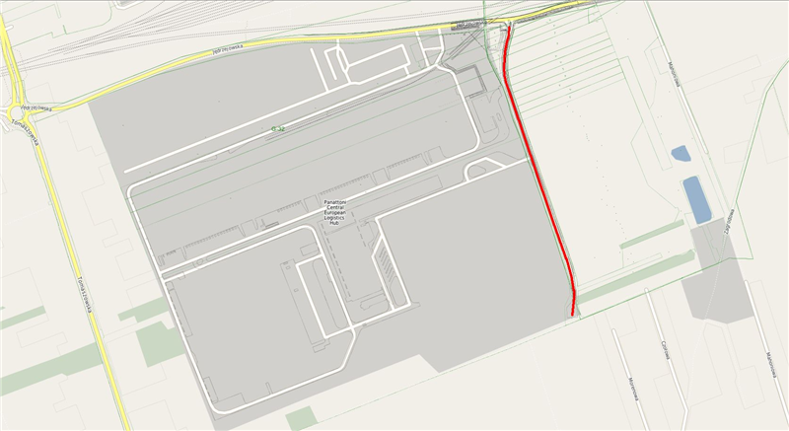

**Uzasadnienie**

**do projektu uchwały Rady Miejskiej w Łodzi w sprawie zaliczenia nowo wybudowanej drogi do kategorii dróg gminnych.**

Nowo wybudowana droga na działkach gruntowych, w liniach rozgraniczających teren inwestycji zgodnie zezwoleniem na realizację inwestycji drogowej nr DAR-UA-V.10.2018 z dnia 18 września 2018 r., biegnąca w kierunku południowym od ul. Jędrzejowskiej (drogi publicznej kategorii gminnej) do końca (zakończona łopatką położoną na działce o numerze 39/15 w obrębie G-32) jest oznaczona jako droga 1KDD w miejscowym planie zagospodarowania przestrzennego, przyjętym uchwałą   
Nr XIII/486/19 Rady Miejskiej w Łodzi z dnia 28 sierpnia 2019 r. w sprawie uchwalenia miejscowego planu zagospodarowania przestrzennego dla części obszaru miasta Łodzi położonej w rejonie ulic Tomaszowskiej i Jędrzejowskiej. Z lokalizacji przebiegu ww. drogi wykluczone są działki o numerach: 71/78, 71/79, 71/80 i 71/75 w obrębie W-36, które zlokalizowane są pod ul. Jędrzejowską oraz działka o numerze 122 w obrębie W-36, która nie ma uregulowanego stanu prawnego.